1.电路元件体质注意

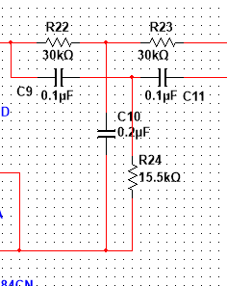（选择值相对大的R22、R23、R24、C10、C11、C9 同时尽可能保持“相等”&“两倍”的关系）具体电路图参照立创eda

2.电源模块注意

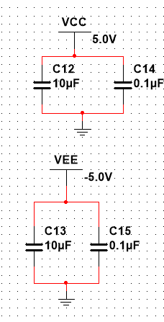（本实验无特制的电源模块，只用到的+-5V电源和接地应是设置专门的接口，用导线从外部引入，然后在pcb板内部再传递给各处，但注意在接入外部电源前对电源进行去耦处理，即连接两个电容接地）

（具体说明：10uF为低频去耦，使用具有极性的钽电容，注意正极电压为正，负极电压为负（即压差方向要正确，保证漏电电阻最大），低频去耦无需放在芯片近处，可以几个芯片共用；0.1uf为高频去耦，必须放在芯片电源引脚附近，且以较短的距离去接地；本实验所用信号为低频信号，主要注重低频去耦）

3.右腿驱动设计

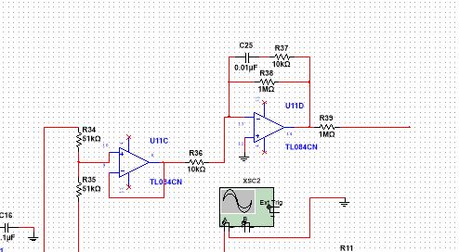

（右腿驱动设计所用运放与末级放大电路和加法器电路所用运放共同由一个Tl084cn提供，在设计PCB时应该尽量保证电路成环状，即输入处的右腿驱动电路与输出处的末端放大电路应该相对将近以保证接线时的便利）